**COLOREA LAS IMÁGENES Y ESCRIBE EL NOMBRE DE LA FÁBULA A LA CUAL PERTENECEN**

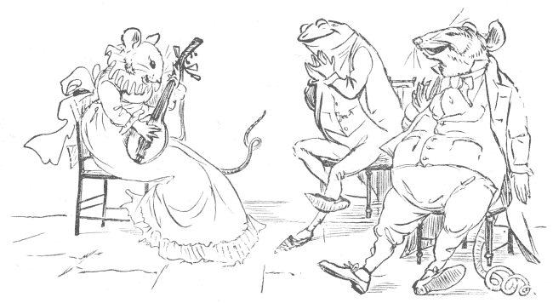

|  |  |
| --- | --- |
| **CARACTERÍSTICAS HUMANAS DE LOS PERSONAJES** | |
| **RINRIN RENCUAJO** |  |
| **DOÑA RATONA** |  |
| **RATICO** |  |

